Ωράριο Λειτουργίας : κάθε Τετάρτη 09.00-14.00  Διεύθυνση :  Αρχιμήδους 2 & Ιπποκράτους Δημαρχείο Γαλατσίου, Κοινωνική Υπηρεσία, 1^{ος} όροφος, αίθουσα 13  Τηλέφωνο για ραντεβού : 210 2223826 , 210 2222011 |  | 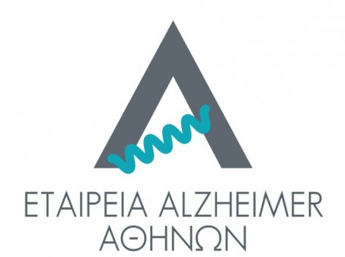 |  | ΔΗΜΟΣ ΓΑΛΑΤΣΙΟΥ  ΔΙΕΥΘΥΝΣΗ ΚΟΙΝΩΝΙΚΗΣ ΠΟΛΙΤΙΚΗΣ & ΥΓΕΙΑΣ  - ΣΥΜΒΟΥΛΕΥΤΙΚΟΣ ΣΤΑΘΜΟΣ ΓΙΑ ΤΗΝ ΑΝΟΙΑ

Λίγα λόγια για την άνοια  - Η άνοια (α στερητικό + νους = απώλεια νου, δηλαδή η προοδευτική μείωση των νοητικών λειτουργιών του ατόμου) αποτελεί πλέον μια σύγχρονη επιδημία στον αναπτυγμένο κόσμο  - Πρόκειται για την πιο συχνή νόσο στην 3^{η} ηλικία  - Υπάρχουν πολλές μορφές άνοιας με πιο συχνή τη νόσο Alzheimer  - Η πρώιμη διάγνωση και η έγκαιρη έναρξη θεραπείας μπορεί να καθυστερήσει την εξέλιξη της νόσου |  | Αναγνωρίζοντας την άνοια  Πρέπει να απευθυνθείτε σε ειδικό αν παρατηρήσετε κάποιο από τα παρακάτω συμπτώματα :  - Ξεχνάτε πρόσφατα γεγονότα, ενώ θυμάστε καλά τα παλιά  - Δυσκολεύεστε να παρακολουθήσετε μία συζήτηση ή ένα πρόγραμμα στην τηλεόραση  - Ξεχνάτε ονόματα φίλων και κοινών αντικειμένων  - Επαναλαμβάνετε τα ίδια πράγματα ή χάνετε τον ειρμό σας όταν μιλάτε  - Έχετε προβλήματα με την αφηρημένη σκέψη  - Νιώθετε αγχωμένοι ή θυμωμένοι όταν ξεχνάτε  - Οι άλλοι άνθρωποι παρατηρούν τα προβλήματα με τη μνήμη σας  - Χάνεστε ακόμα και σε γνωστά μέρη  - Εμφανίζετε μειωμένη ικανότητα ομιλίας – ανάγνωσης - γραφής |  | Ποιος μπορεί να έρθει σε επαφή με τον Συμβουλευτικό Σταθμό;  - Άτομα που αντιμετωπίζουν προβλήματα μνήμης  - Φροντιστές ή συγγενείς ατόμων με άνοια  Στον Συμβουλευτικό Σταθμό προσφέρονται οι εξής δωρεάν υπηρεσίες :  - Αξιολόγηση της μνήμης και άλλων νοητικών λειτουργιών (ιατρείο μνήμης)  - Παραπομπή στο Νευρολόγο του ιατρείου μνήμης σε περίπτωση σημαντικών ευρημάτων  - Λειτουργία ομάδων νοητικής και ψυχικής ενδυνάμωσης (σε συνεργασία με Ψυχολόγο της υπηρεσίας)

